Colegio Patricio Mekis

Mateo de Toro y Zambrano N° 0330. Fono: 722261343 Email: patricio.mekis@cormun.cl

“Un Colegio que Cambia”

**OBJETIVOS Y CONTENIDOS CONCEPTUALES**

**ASIGNATURA: Orientación CURSO: 4ª año básico “A”**

**DOCENTE: V. Alejandra Aros O.**

OBJETIVOS DE APRENDIZAJES:

|  |  |  |
| --- | --- | --- |
| **Nombre del**  **Estudiante** | **Curso 4ª año**  **Semana:7** | |
| **Unidad: 1** |  | |
| **O.A. (s) 7** | . | |
| OBJETIVO DE APRENDIZAJE | | CONTENIDO |
| Resolver conflictos entre pares en forma guiada y aplicar estrategias diversas de resolución de problemas, tales como escuchar, describir los sentimientos del otro y buscar un acuerdo que satisfaga a ambas partes. | | .Resolver conflictos  Observar imágenes  Describir un conflicto  Buscar la solución. |
| OBJETIVO DE LA CLASE | | HABILIDADES |
| Que los alumnos y alumnas sean capaces de resolver conflictos.  Observar las imágenes. Describir un conflicto. Seguir los pasos para encontrar una solución | | Observar –Describir  Resolver |

**I.-. Observa estas dos imágenes de niños y niñas que tienen un algún conflicto**.

A veces nosotros también nos encontramos en un conflicto ya sea con mis amigos, amigas, hermanos (as), con mis primos (as), vecinos o con mis papás.

Elige una de ellas o piensa en un conflicto que te este pasando a ti o a alguien a tu alrededor.

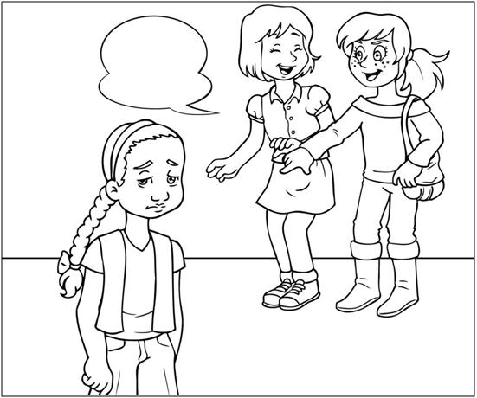Qué te parece si lo ayudamos a resolver esta situación. Manos a la obra.

